Приложение к приказу управы района Соколиная гора города Москвы от 23.11.2022 N 154. Список должностей государственной гражданской службы управы
20.01.2023
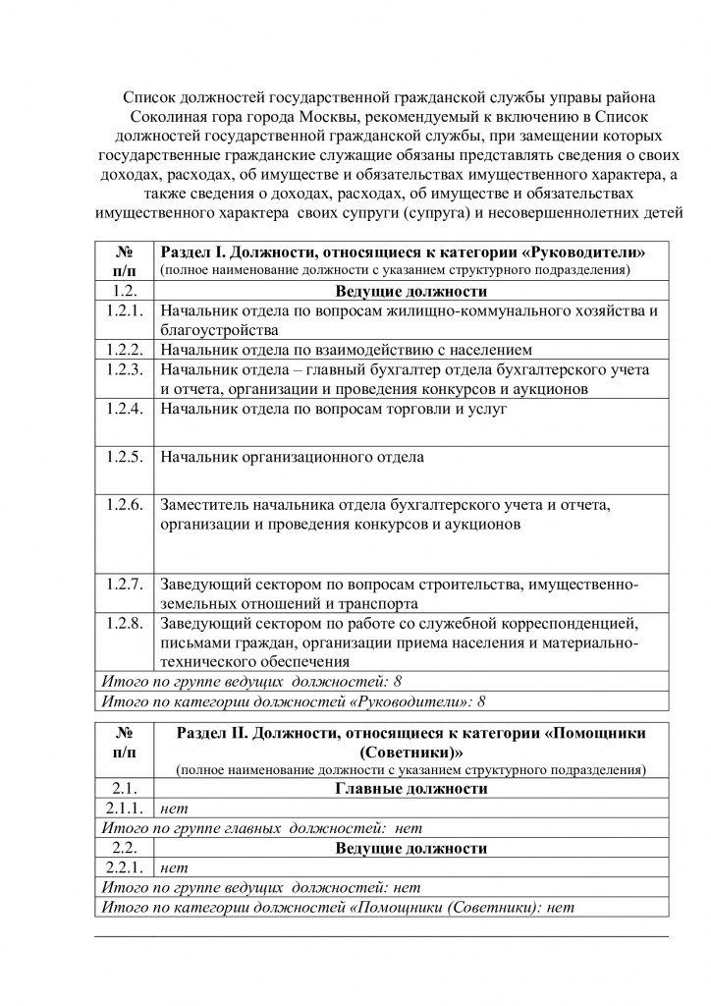

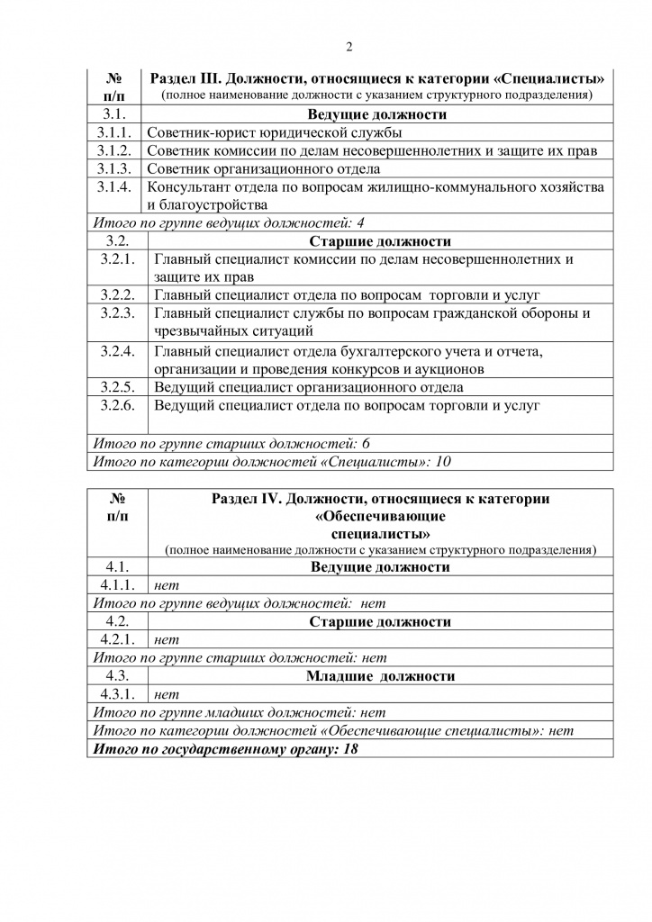

Адрес страницы: http://sokolinka.mos.ru/anti-corruption/information-on-income-expenses-about-property-and-obligations-of-property-character/detail/11357273.html
Управа района Соколиная гора города Москвы

